MINISTERIO DEL DEPORTE- MINDEPORTE

CARACTERIZACIÓN DE USUARIOS, CIUDADANOS Y GRUPOS DE INTERÉS
OFICINA ASESORA JURÍDICA
AÑO 2018

Aprobación: JAIME ARTURO GUERRA RODRIGUEZ- JEFE OFICINA ASESORA JURÍDICA
Desarrollo del Documento: GINA MARCELA ORTIZ RASGO- CONTRATISTA
Acompañamiento GIT Atención al Ciudadano: PAOLA RAMÍREZ

OCTUBRE 2019

TABLA DE CONTENIDO

FUNCIÓN GENERAL 3
FUNCIONES ESPECÍFICAS 3
CARACTERIZACIÓN 4
OBJETIVO GENERAL 4
OBJETIVOS ESPECÍFICOS 4
NICHO SELECCIONADO 5
ALCANCE 5
ACTORES 5
VIGENCIA 5
NORMATIVIDAD 5
VARIABLES PRIORIZADAS 6
METODOLOGÍA DE RECOLECCIÓN DE INFORMACIÓN 7
PLAN DE ACCIÓN 7
RESULTADOS 8
CONCLUSIONES 28

OFICINA ASESORA JURÍDICA

FUNCIÓN GENERAL

La Oficina Asesora Jurídica (en adelante OAJ), tiene como función general la de liderar, orientar y adelantar las labores y actividades requeridas para desarrollar los procesos de asesoría y defensa jurídica del Ministerio del Deporte, garantizando el control de legalidad de las actuaciones administrativas.

FUNCIONES ESPECÍFICAS

Ahora bien, la Oficina Asesora Jurídica tiene a su cargo las siguientes funciones específica, las cuales se encuentran señaladas en el Artículo 14 del Decreto 4183 de 2011. Para una mejor lectura de ellas, se entiende a partir de la expedición de la Ley 1967 de 2019, que cuando se haga referencia a Departamento Administrativo del Deporte, la Recreación, la Actividad Física y el Aprovechamiento del Tiempo Libre- COLDEPORTES, se hace referencia al Ministerio del Deporte y en consecuencia, la referencia a Director, alude al Ministro del Deporte:
1. Contribuir en la formulación de políticas tendientes al fortalecimiento jurídico de las dependencias del Departamento Administrativo en lo relacionado con asuntos de su competencia.
2. Analizar y proyectar para la firma del Director del Departamento, los actos administrativos que deba suscribir conforme a la Constitución Política y la ley.
3. Elaborar, estudiar y conceptuar sobre proyectos de decreto, resoluciones y convenios que deba suscribir o proponer el Departamento, y sobre los demás asuntos que le asignen, en relación con la naturaleza del mismo, en lo de su competencia.
4. Representar legal, judicial y extrajudicialmente al Departamento Administrativo, en los procesos y actuaciones que se instauren en su contra o que este deba promover, mediante poder otorgado por el Director del Departamento y supervisar el trámite de los mismos.
5. Dirigir y coordinar las actividades relacionadas con el proceso de jurisdicción coactiva y efectuar el cobro a través de este proceso de las multas impuestas a favor del Departamento por parte de las autoridades competentes Coordinar y tramitar los recursos, revocatorias directas, y en general las actuaciones jurídicas relacionadas con las funciones del Departamento Administrativo, que no correspondan a otras dependencias de la entidad.
6. Proponer, participar, analizar y conceptuar en lo relativo a la viabilidad normativa y hacer el seguimiento correspondiente sobre las iniciativas legislativas.
7. Atender las peticiones y consultas relacionadas con asuntos de competencia del Departamento Administrativo.
8. Asesorar a la Dirección del Departamento Administrativo y a las demás dependencias en los asuntos jurídicos.
9. Dirigir las acciones necesarias para la compilación de normas jurídicas, jurisprudencia, doctrina, procedimientos y demás información relacionada con la legislación en Deporte, Recreación, Aprovechamiento del Tiempo Libre y Actividad Física y velar por su actualización y difusión.
10. ministeriales la elaboración de los documentos que deban ser presentados a esta corporación.
11. Asesorar y revisar las acciones que se adelantan para la liquidación de las Juntas Administradoras Seccionales de Deporte y la cesión de bienes de que trata la Ley 181 de 1995 y demás normas concordantes.
12. Promover y desarrollar la implementación, mantenimiento y mejora continua del Sistema de Gestión Integral en la dependencia.
13. Las demás funciones asignadas que correspondan a la naturaleza de la dependencia.

CARACTERIZACIÓN

OBJETIVO GENERAL
Según los procesos y procedimientos tramitados por la Oficina Asesora Jurídica, caracterizar ciudadanos, usuarios y grupos de interés, cuyos requerimientos se atendieron en el año 2018.

OBJETIVOS ESPECÍFICOS

- Identificar las características demográficas y organizacionales, los usuarios, ciudadanos y grupos de interés que acceden a los servicios misionales de la Oficina Asesora Jurídica.

- Identificar la ubicación geográfica de donde provienen los requerimientos allegados a la Oficina Asesora Jurídica.

- Identificar mediante las variables comportamentales, la frecuencia de requerimientos de los servicios prestados por la OAJ.

NICHO SELECCIONADO
La población que acudió a Coldeportes (ahora Mindeporte) con el fin de acceder a los servicios prestados por la Oficina Asesora Jurídica en el año 2018.

ALCANCE
El alcance que se le pretende dar al presente ejercicio de caracterización, es la formulación en un corto plazo, de recomendaciones para continuar brindando a los usuarios de la Oficina Asesora Jurídica, un servicio que garantice sus derechos.

ACTORES
- Oficina Asesora Jurídica

VIGENCIA
Hasta el 31 de diciembre del año 2019.

NORMATIVIDAD
- Constitución Política de Colombia
- Ley 181 de 1995: Por la cual se dictan disposiciones para el fomento del deporte, la recreación, el aprovechamiento del tiempo libre y la Educación Física y se crea el Sistema Nacional del Deporte.
- Decreto 4183 de 2011: Por el cual se transforma al Instituto Colombiano del Deporte, Coldeportes, establecimiento público del orden nacional en el Departamento Administrativo del Deporte, la Recreación, la Actividad Física y el Aprovechamiento del Tiempo Libre, Coldeportes y se determinan su objetivo, estructura y funciones
- Ley 1967 de 2019 por la cual se transforma el Departamento Administrativo del Deporte, la Recreación, la Actividad Física y el Aprovechamiento del Tiempo Libre (COLDEPORTES) en el Ministerio del Deporte.
- Ley 1445 de 2011 por medio de la cual se modifica la Ley 181 de 1995, las disposiciones que resulten contrarias y se dictan otras disposiciones en relación con el deporte profesional.
- Ley 1066 de 2006 Por la cual se dictan normas para la normalización de la cartera pública y se dictan otras disposiciones
- Ley 1437 de 2011 Código de Procedimiento Administrativo y de lo Contencioso Administrativo.
- Ley 1755 de 2015 Por medio de la cual se regula el Derecho Fundamental de Petición y se sustituye un título del Código de Procedimiento Administrativo y de lo Contencioso Administrativo
- Ley 1564 de 2012 Código General del Proceso
- DECRETO 2663 DE 1950 Código Sustantivo del Trabajo
- DECRETO-LEY 2158 DE 1948 Código Procesal del Trabajo y de la Seguridad Social

VARIABLES PRIORIZADAS
Tabla 1. Variables priorizadas

Categoría | Variable | Características evidencias | Descripción | Información  disponible | Relevante | Económicas | Medibles | Asociativas | Consistentes | Puntaje | Priorización | SI | NO
Demográficas | Actividad económica | Profesión o actividad a la que se dedica el ciudadano | Estudiante, trabajador, deportista, etc. | SI | 5 | 5 | 5 | 5 | 5 | 25 | 1 | X
Geográfica | Ubicación | Ciudad de donde proviene el requerimiento o de donde se tramita el proceso correspondiente | Bogotá D.C., Medellín, Cartagena, Neiva, Santiago de Cali, etc. | SI | 5 | 5 | 5 | 5 | 5 | 25 | 3 | X
Organizacional | Organización o Sector del cual depende | Autoridad, organización o sector del que provienen los requerimientos o se tramitan los procesos | Autoridades Judiciales, Procuraduría, Gobierno Nacional, Organismos del Sistema Nacional del Deporte, etc | SI | 5 | 5 | 5 | 5 | 5 | 25 | 2 | X
Comportamental | Nivel de Uso | Trimestres en el año 2018, donde más se presentaron los requerimientos | enero-marzo, abril-junio, julio-septiembre, octubre-diciembre. | SI | 5 | 5 | 5 | 5 | 5 | 25 | 4 | X

Fuente: de elaboración propia.

Las anteriores variables y categorías, se realizarán con base en el análisis de interacción sobre 6 procedimientos cuya responsabilidad reposa en la Oficina Asesora Jurídica:
- Derechos de Petición
- Tutelas
- Conceptos Jurídicos
- Actos Administrativos
- Procesos Judiciales
- Solicitudes de Conciliación

METODOLOGÍA DE RECOLECCIÓN DE INFORMACIÓN
La información recolectada se obtuvo de las bases de datos de correspondencia, elaboradas con el fin de hacer seguimiento a los requerimientos que se allegan a la Oficina Asesora Jurídica y así efectuar una interacción que beneficie a los usuarios finales, siendo estos clientes internos y externos de la entidad.
En esta oportunidad, la base utilizada fue la efectuada en el año 2018 desde el 1° de enero hasta el 31 de diciembre.
Igualmente, se verificó la base de novedades procesales, en temas de defensa antes los estrados judiciales y la base de informes de tutelas.

PLAN DE ACCIÓN
- Recolección de información
- Priorización de variables
- Escogencia de procesos y/o procedimientos objeto de análisis
- Análisis gráfico y estadístico de la información
- Identificación de los ciudadanos, usuarios y grupos de interés
- Elaboración de las conclusiones pertinentes

RESULTADOS
Como se indicó en títulos anteriores, los análisis de las variables se van a realizar sobre procesos y procedimientos en específico, con el fin de caracterizar de manera óptima a los ciudadanos, usuarios y grupos de interés que acceden a los servicios misionales de la Oficina Asesora Jurídica, tomando como punto de referencia el año 2018.

- DERECHOS DE PETICIÓN
El derecho de petición es un derecho fundamental consagrado en el artículo 23 de la Constitución Política de Colombia y regulado por la Ley 1755 de 2015, mediante el cual se concreta por excelencia, la comunicación entre la administración (Estado) y los administrados (ciudadanos, usuarios y/o grupos de interés), con el fin de que los últimos obtengan de los primeros, una pronta solución a sus requerimientos.
  - Variable comportamental

    - Nivel de uso
En el año 2018, se presentaron 30 derechos de petición, cuya frecuencia trimestral arrojó los siguientes resultados, los cuales se presentan de manera decimal y porcentual:
Gráfico 1. Nivel de uso derechos de petición 2018 (decimal)
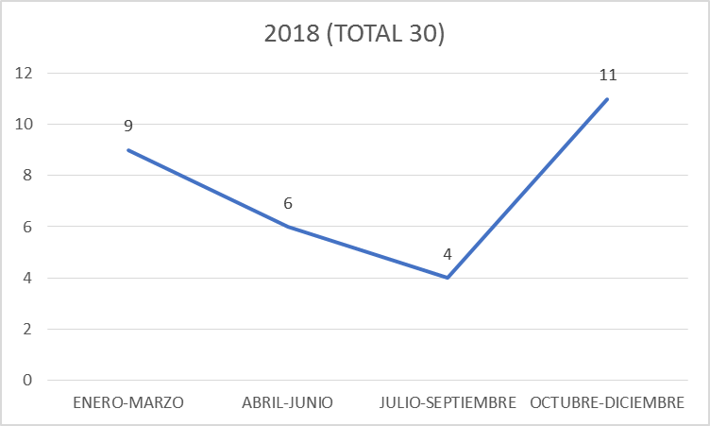
Fuente: de elaboración propia.
Gráfico 2. Nivel de uso derechos de petición 2018 (porcentual)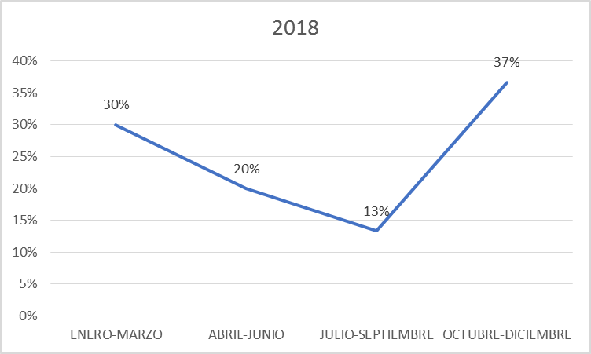
Fuente: de elaboración propia.

Como se puede observar, los trimestres de mayor presentación de requerimientos, fueron el cuarto y el primero; mientras que los segundos y terceros, fueron los de menor demanda.
  - Variable Geográfica

    - Ubicación
Los derechos de petición presentados en el año 2018, provinieron de varios distritos y municipios de Colombia. Con esta variable se pretende hallar las zonas de mayor concurrencia.
Gráfico 3. Ubicación derechos de petición 2018 (decimal)
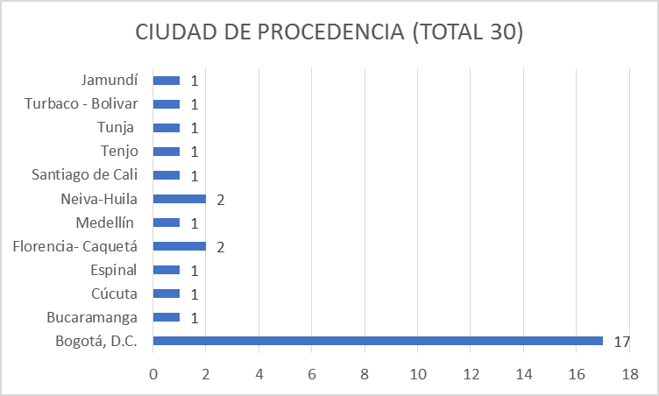
Fuente: de elaboración propia.
Gráfico 4. Ubicación derechos de petición 2018 (porcentual)
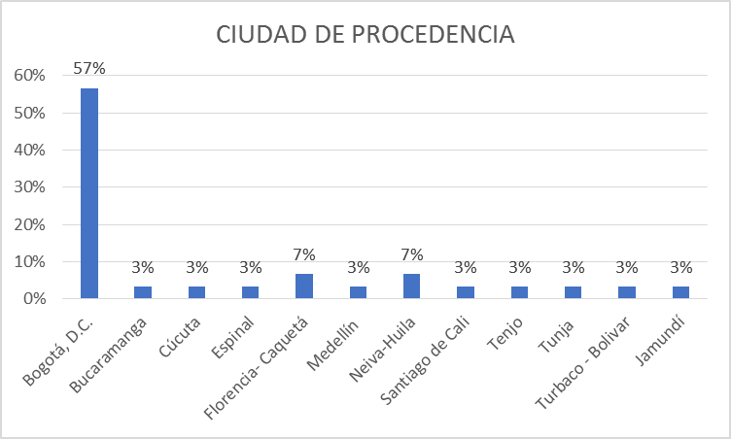
Fuente: de elaboración propia.
Se vislumbra en las gráficas anteriores, que la ciudad con más presentaciones de derechos de petición, es Bogotá D.C., con un amplio margen respecto a las ciudades restantes. Las siguientes en número, son Florencia y Neiva con el mismo porcentaje, pero con una diferencia considerable en comparación con la ciudad capital.
    - Variable organizacional y variable demográfica
En este punto se encuentran estas dos variables, cuyas categorías de manera consecutiva son la organización o sector del cual depende y la actividad económica efectuada por los usuarios.
Los sectores remitentes de los derechos de petición a la entidad en lo que tiene que ver con las actividades funcionales de la Oficina Asesora Jurídica en el año 2018, fueron las siguientes:
Gráfico 5. Solicitantes derechos de petición 2018 (decimal)
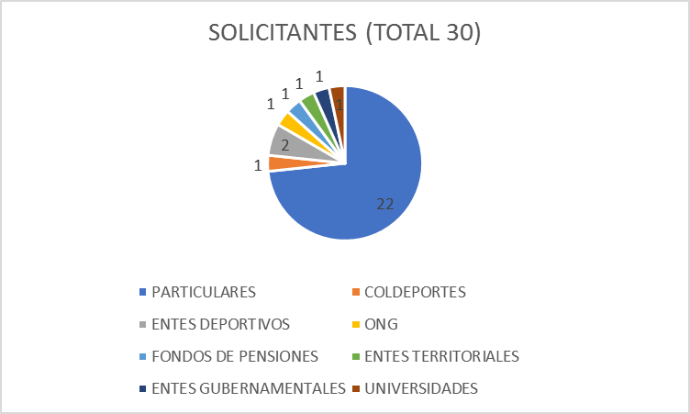
Fuente: de elaboración propia.
Gráfico 6. Solicitantes derechos de petición 2018 (porcentual)
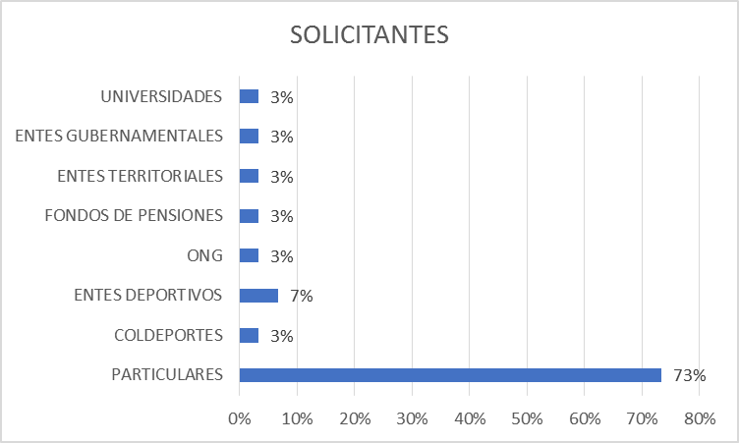
Fuente: de elaboración propia.
Como se puede observar, la mayoría de los derechos de petición, fueron presentados por ciudadanos.
Tratándose de las personas jurídicas, las gráficas denotan un número igual en su mayoría, excepto por los entes deportivos quienes superan en poca medida los requerimientos presentados por las demás organizaciones y sectores.
Ahora bien, adentrándose el análisis a la verificación entre particulares, se encontró lo siguiente:
Gráfico 7. Especificación particulares en derechos de petición 2018 (decimal)

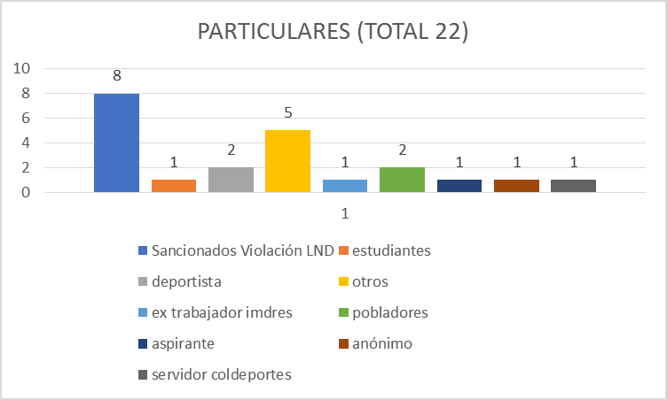
Fuente: de elaboración propia.
Gráfico 8. Especificación particulares en derechos de petición 2018 (porcentual)
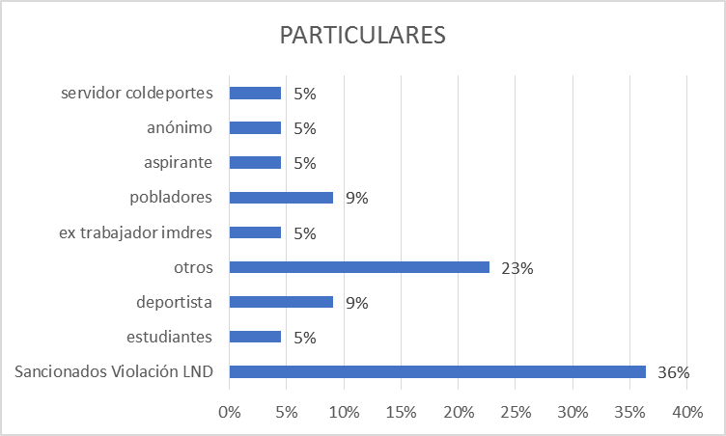
Fuente: de elaboración propia.
Ya en el campo de personas naturales, se puede vislumbrar que quienes mayoritariamente presentaron derechos de petición, fueron ciudadanos que conforme a lo establecido en el Decreto Ley 1228 del 1995, violaron la Ley Nacional del Deporte (Ley 181 de 1995). La mayoría de las peticiones, son presentadas con el fin de bien sea llegar a un acuerdo de pago y así salvaguardar sus bienes de las medidas cautelares que correspondieren, o informando que se realizó el mismo.
A las mencionadas solicitudes, las secundan las peticiones varias (otros), las cuales corresponden a ciudadanos que requirieron información sin un interés directo.
  - Identificación de usuarios:
De acuerdo a lo descrito con anterioridad, se puede concluir que la mayor parte de la presentación derechos de petición tramitadas por la Oficina Asesora Jurídica de la Entidad, estuvo en cabeza de personas naturales sancionadas por incumplimiento de la Ley Nacional de Deporte, de la ciudad de Bogotá D.C. y quienes presentaron sus requerimientos al finalizar el año 2018.

- TUTELAS
Continuando con los derechos fundamentales, la Constitución Política prevé un mecanismo expedito para su protección. Se trata de la acción de tutela, cuya consagración se encuentra en el artículo 86 de la Constitución.
Las acciones de tutela también hicieron parte del campo de interacción entre el ciudadano y la entidad en el año 2018. En total se presentaron 93. Por lo cual, será también objeto de estudio y caracterización.

  - Variable comportamental

    - Nivel de uso
Se puede denotar que el avance de los meses del año 2018, fue directamente proporcional al nivel de presentaciones de acciones de tutela; como se observa, mientras en el primer trimestre del año se presentaron 12, el cuarto trimestre culminó con 36.

Gráfico 9. Nivel de uso. Acciones de Tutela año 2018 (decimal)
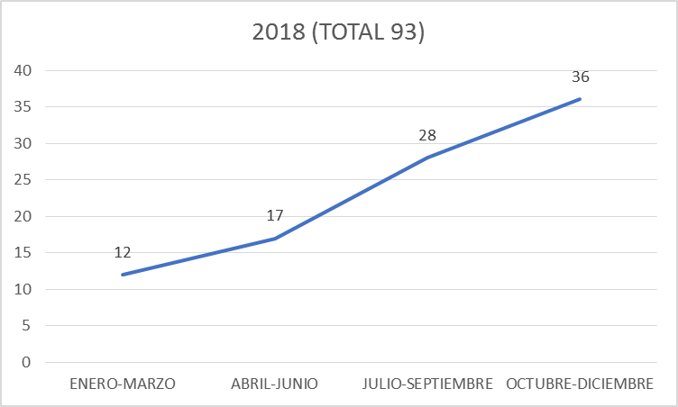
Fuente: de elaboración propia.
Gráfico 10. Nivel de uso. Acciones de Tutela año 2018 (porcentual)

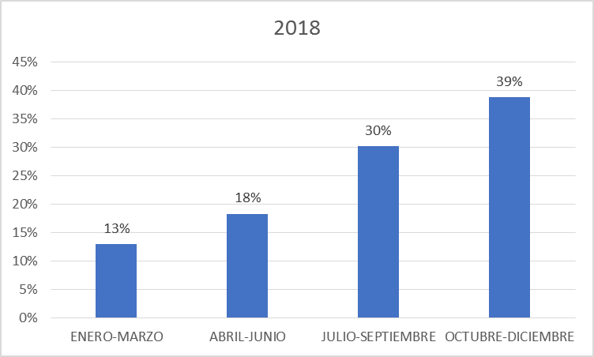
Fuente: de elaboración propia.

    - Eventos:
Las situaciones que generaron la interposición de las acciones de tutela, fueron las siguientes:

Gráfico 11. Nivel de uso. Acciones de Tutela año 2018 (porcentual)
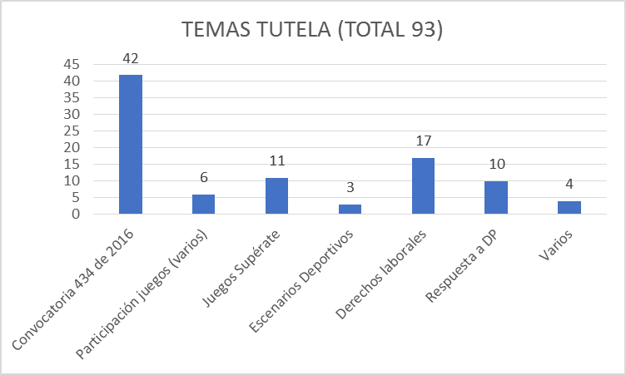
Fuente: de elaboración propia.
Gráfico 12. Nivel de uso. Acciones de Tutela año 2018 (porcentual)
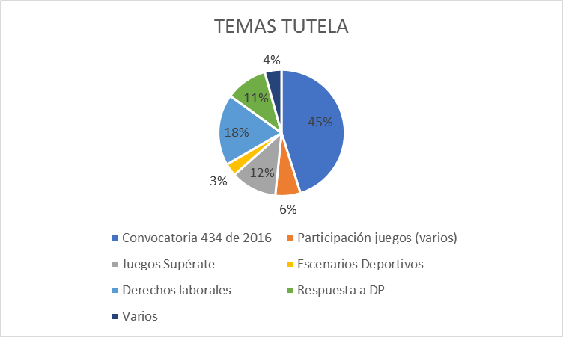
Fuente: de elaboración propia.
De lo anterior, se puede señalar que en su mayoría, fueron incoadas por personas que vieron vulnerados sus derechos fundamentales a raíz de la convocatoria 434 de 2016, mediante la cual se proveyeron cargos definitivos de planta de personal de Coldeportes, ahora Mindeporte. En segundo lugar se encuentran eventos de controversia de derechos laborales, por lo cual se deduce que se trata de servidores, y anteriores servidores de Coldeportes ahora Mindeporte. Y en tercer lugar, se encuentran las tutelas presentadas en aras a participar en los Juegos Supérate, por lo cual, se concluye que las partes actoras (representadas legalmente), son niños que se encuentran entre las edades de 7-18 años.

  - Variable Geográfica (ubicación)
Respecto a esta variable, se puede indicar que la ciudad de donde más se recibieron acciones de tutela, fue del Distrito Capital de Bogotá, con un amplio margen de más del 50%. Sólo le siguieron las ciudades de Tunja y Quibdó, pero con una notable diferencia.
Gráfico 13. Ubicación. Acciones de Tutela año 2018
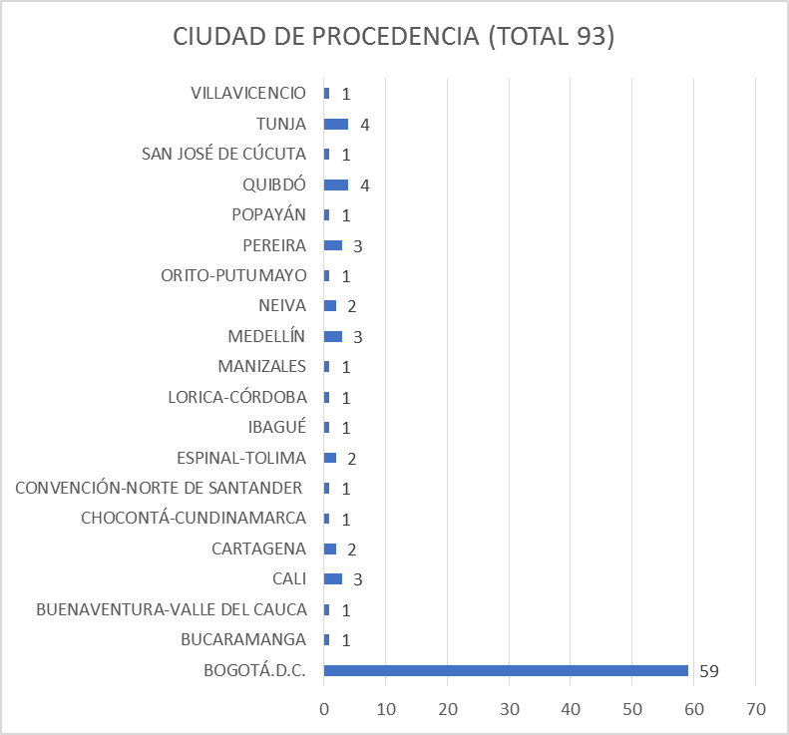
Fuente: de elaboración propia.
  - Identificación de ciudadanos:
A raíz de lo expuesto previamente, los ciudadanos que más requirieron de la protección de los derechos fundamentales que tuvieran lugar mediante acción de tutela, fueron del grupo de seleccionados mediante concurso de méritos convocatoria 436 de 2016, para proveer cargos de manera definitiva en Coldeportes, ahora Mindeportes. Coincidente con que los nombramientos se iniciaron en el último trimestre del año, en este mismo lapso fue donde se presentaron la mayoría de acciones, provenientes de la ciudad de Bogotá D.C.

- CONCEPTOS JURÍDICOS
Una forma de materializar el derecho de petición arriba tratado, es a través de las solicitudes de consulta que se les realiza a las entidades, sobre las materias que se encuentran a su cargo. La respuesta a la consulta requerida, se traduce en un concepto. Este tema se reglamenta en la Ley 1755 de 2015.
Ahora bien, adentrándonos de nuevo en el ejercicio de caracterización, se verán a continuación los resultados que nos arrojan el análisis de las variables respectivas, sobre las 25 consultas efectuadas en el año 2018 a la Oficina Asesora Jurídica.
  - Variable comportamental (nivel de uso)
De la actividad temporal de las consultas efectuadas, se puede concluir que el segundo y tercer trimestre, fueron los de más alta concurrencia.
Gráfico 14. Nivel de uso. Consultas año 2018
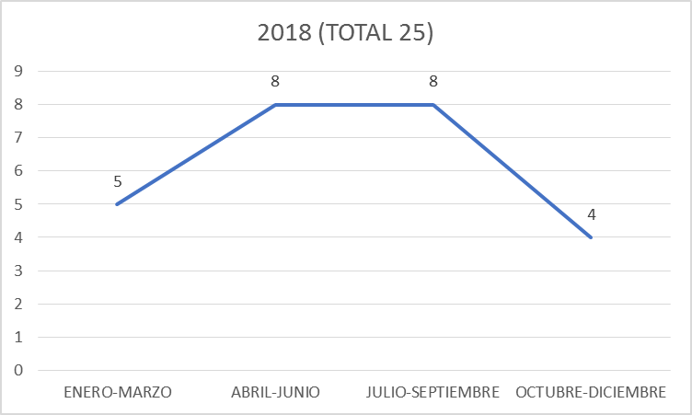
Fuente: de elaboración propia.

  - Variable Geográfica (ubicación)

Respecto a la ubicación, las consultas fueron elevadas en su mayoría, desde la ciudad de Bogotá, como se puede verificar las siguientes gráficas:

Gráfico 15. Ubicación. Consultas año 2018 (decimal)
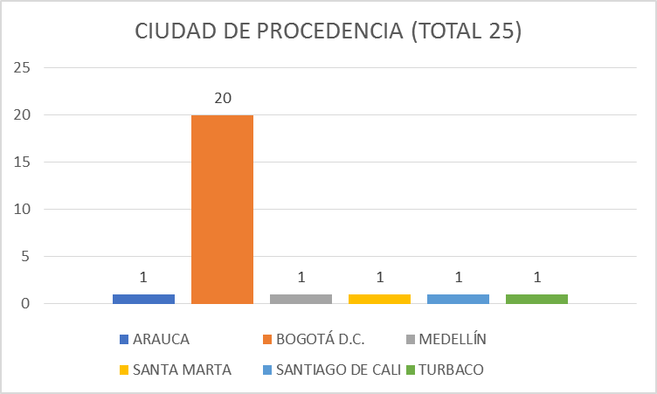
Fuente: de elaboración propia.
Gráfico 16. Ubicación. Consultas año 2018 (porcentual)
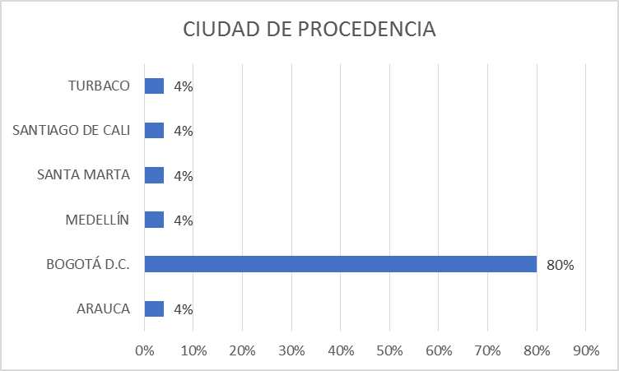
Fuente: de elaboración propia.

  - Variable organizacional
Los sectores que presentaron consultas a la entidad referente a los temas a cargo de la Oficina Asesora Jurídica en el año 2018, fueron las siguientes:

Gráfico 17. Solicitantes. Consultas año 2018 (decimal)
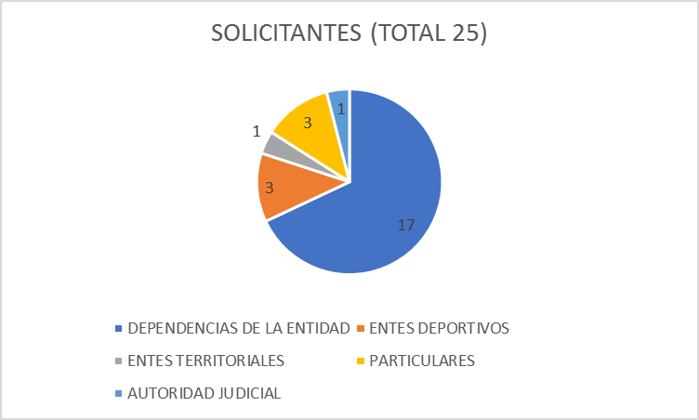
Fuente: de elaboración propia.
Gráfico 18. Solicitantes. Consultas año 2018 (porcentual)
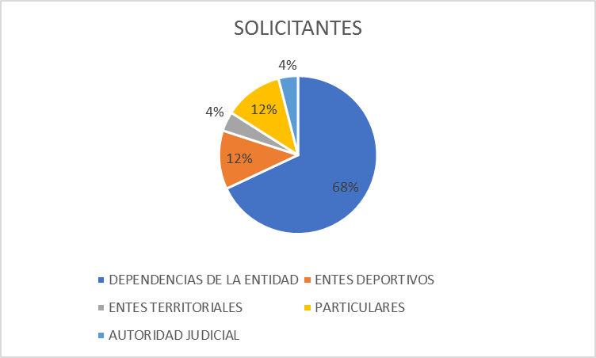
Fuente: de elaboración propia.
Como se puede observar, la mayoría de consultas, se originaron en el interior de la entidad; lo que quiere decir, que el fin último de los conceptos era contar con mecanismos que permitiera a las Direcciones, cumplir con los objetos misionales de Coldeportes (ahora Mindeporte).
  - Identificación de Grupo de Interés:
De acuerdo a lo señalado anteriormente, se identificó que las Direcciones y sus respectivos Grupos Internos de Trabajo del Ministerio del Deporte, son los usuarios más activos en cuanto a conceptos se refiere. Igualmente, que al presentarse en los trimestres segundo y tercero, van dirigidos a los programas y planes que se ejecutarán en el año siguiente, en cumplimiento de la misión y visión del Ministerio del Deporte, cuyo beneficiario final, es la población.

- ACTOS ADMINISTRATIVOS
El acto administrativo se define como la manifestación de la voluntad de la administración (Estado), tendiente a producir efectos jurídicos ya sea creando, modificando o extinguiendo derechos y/o obligaciones para los administrados.
Con base en las funciones de cada Dirección y GIT del Mindeporte, cada una de ellas efectúa trámite de actos administrativos, los cuales son suscritos por el señor Ministro, previa la revisión y aprobación de la Oficina Asesora Jurídica.
En el año 2018, se tramitaron 161 actos administrativos.
  - Variable organizacional
En la siguiente gráfica, se puede observar cuáles dependencias impulsaron el mencionado trámite:
Gráfico 19. Dependencias solicitantes. Actos administrativos año 2018
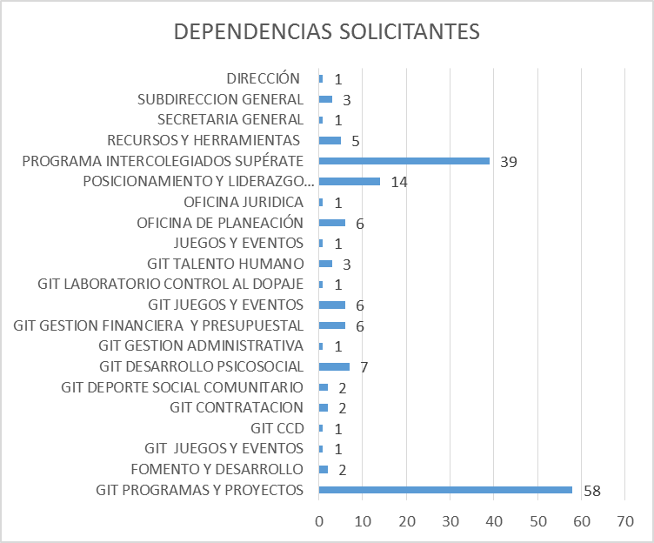
Fuente: de elaboración propia.
El primero de ellos, es el grupo interno de trabajo (GIT) de Programas y Proyectos Deportivos (PYPD), cuya función es la de proyectar los lineamientos y acciones estratégicas específicas para el deporte de rendimiento, alto rendimiento y talento, a través de Programas y Proyectos Deportivos Especiales tales como: Programa Apoyo mensual a Atletas, Incentivo a Medallistas, Talento y Reserva Deportiva; el Programa Glorias del Deporte, los Proyectos de Imagen Colombia y la Gestión y socialización de los lineamientos en política pública del deporte entre otros, beneficiando así a los organismos pertenecientes al Sistema Nacional del Deporte y en consecuencia, a los atletas de rendimiento, alto rendimiento y talento.
El siguiente en números de solicitudes, es el Programa Intercolegiados Supérate, el cual es un programa nacional descentralizado con enfoque de inclusión, de formación deportiva en jornada escolar complementarias, desarrollo de habilidades motoras, competencias deportivas y académicas, dirigido a niños, niñas, adolescentes y jóvenes de 7 a 18 años, escolarizados y no escolarizados.
Finalmente, el tercero de la lista es la Dirección de Posicionamiento y Liderazgo Deportivo, cuya función general es proponer normas, políticas, planes, programas y proyectos relacionados con el deporte competitivo, el deporte de alto rendimiento y la formación del talento humano propio del sector, en concertación con los organismos del sector asociado, garantizando la sostenibilidad de los procesos de desarrollo, preparación y participación de los deportistas colombianos en eventos nacionales, internacionales, del Ciclo Olímpico y Paralímpico.
Hay que indicar que el GIT de Programas y Proyectos Deportivos hace parte de la Dirección de Posicionamiento y Liderazgo Deportivo.
  - Variable comportamental (nivel de uso)
La frecuencia en la línea de tiempo del año 2018, fue la siguiente:
Gráfico 20. Nivel de uso. Actos administrativos año 2018
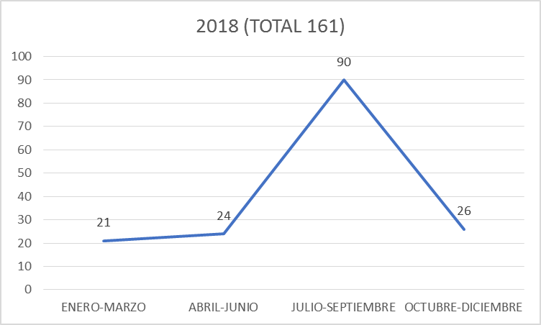
Fuente: de elaboración propia.
Se observa que el trimestre de mayor actividad en cuanto a trámites de acto administrativo, fue el tercero (de julio a septiembre del año 2018)
  - Identificación de usuarios:
Por lo anteriormente señalado, es de advertir que los deportistas de rendimiento, alto rendimiento, talento y los niños entre 7-18 años, son los mayores beneficiarios de los actos administrativos emanados del MINDEPORTE.

- PROCESOS JUDICIALES
El trámite de los procesos judiciales, se basa en el numeral 4° del artículo 14 del Decreto 4183 de 2011 precitado, mediante el cual se establece como una función de la Oficina Asesora Jurídica, la representación legal, judicial y extrajudicial de Coldeportes (ahora Mindeporte), como también a la Resolución No. 1599 del 11 de septiembre de 2019, mediante la cual se delega al Jefe de la Oficina Asesora Jurídica, la función de designar mandatarios y apoderados para la representación de la Entidad en los asuntos judiciales y extrajudiciales en los que haga parte. Al 31 de diciembre de 2018, se encontraban activos 137 procesos judiciales.
  - Variables Geográficas
Gráfico 21. Ubicación. Procesos Judiciales año 2018

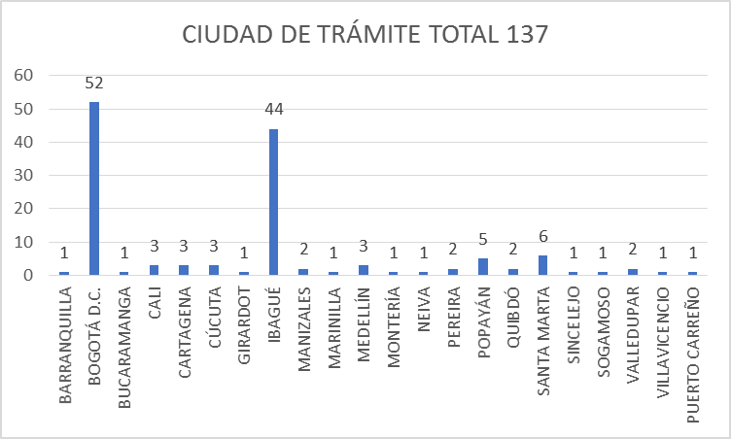
Fuente: de elaboración propia.
Se advierte que la ciudad donde más se tramitaron procesos judiciales en el año 2018, es Bogotá D.C. superando la mitad, seguida de Ibagué, y Santa Marta.

  - Variable comportamental

    - Calidad de Mindeporte en los procesos judiciales
Gráfico 22. Calidad Mindeporte. Procesos Judiciales año 2018
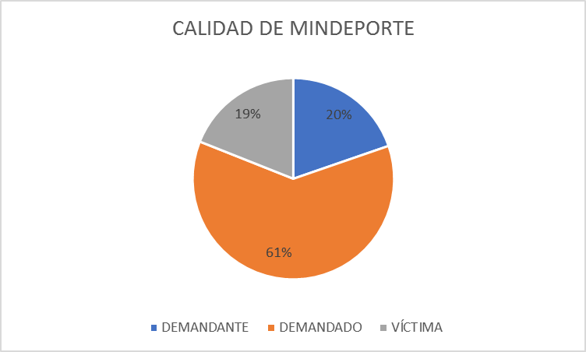
Fuente: de elaboración propia.
Se puede observar en la gráfica anterior, que superando el 50% Mindeporte actuó en calidad de demandado en los procesos judiciales que se tramitaron por la Oficina Asesora Jurídica. Igualmente, que en un porcentaje casi igual, actuó en calidad de demandante y víctima, siendo este sumado el 39%.
    - Clases de procesos
Los procesos donde el Ministerio hace parte, son los siguientes:
Gráfico 23. Clases de procesos judiciales año 2018 (general)
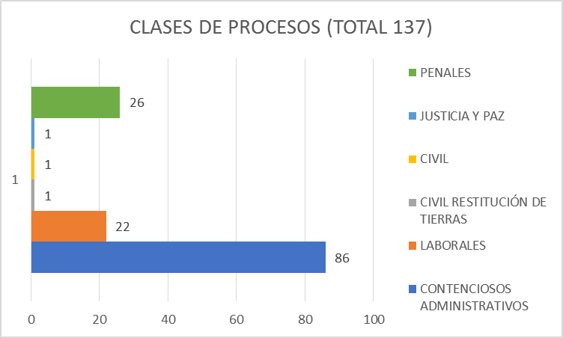
Fuente: de elaboración propia.

Gráfico 24. Clases de procesos judiciales año 2018 (específico)
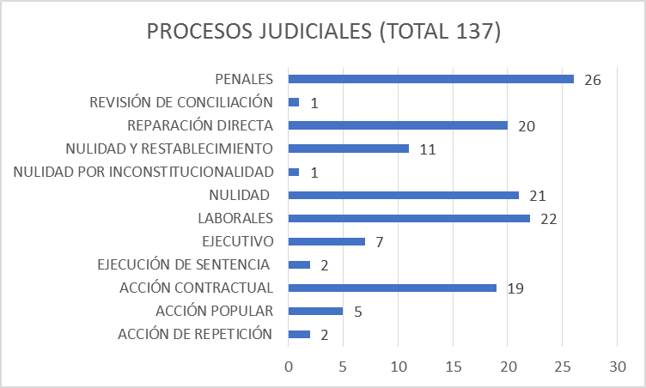
Fuente: de elaboración propia.
Los datos que arrojan los anteriores gráficos, muestran que en términos generales, la mayoría de procesos son de la jurisdicción contenciosa administrativa y posteriormente, de la ordinaria, traduciéndose esta en rama laboral y penal.
Tratándose de los procesos administrativos, se observa que los de mayor acción, son los procesos de reparación directa, nulidad y contractuales.
Los procesos penales, son sobre delitos que atentan contra la administración pública.
Y en cuanto a los laborales, son procesos en los que la pretensión es la declaración de contrato realidad.
  - Identificación de Grupo de Interés:
El usuario en este caso es la misma Entidad, siendo esta la representada en los diferentes procesos judiciales y cuya mayor demanda, es en la ciudad de Bogotá, con ocasión a la interposición de demandas contenciosas administrativas.

- SOLICITUDES DE CONCILIACIÓN
Ahora bien, ya habiendo tratado la sede judicial, se va a analizar lo referente a la etapa extrajudicial, cuyo reflejo se da en las solicitudes de conciliación, las cuales se presentan con el fin de evitar futuras controversias judiciales solucionando previamente los conflictos a los que haya lugar. Esta materia también es objeto de delegación en el precitado numeral 4° del artículo 14 del Decreto 4183 de 2011 y la Resolución No. 1599 del 11 de septiembre de 2019.
En el año 2018, se presentaron un total de 48 solicitudes de conciliación.

  - Variable Geográfica (Ubicación)

Gráfico 25. Ubicación solicitudes de conciliación año 2018 (decimal)
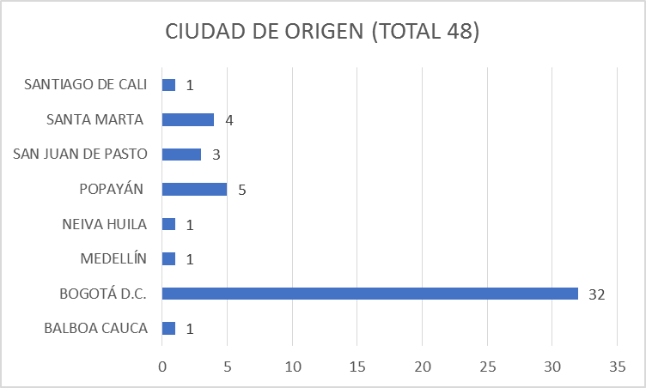
Fuente: de elaboración propia.

Gráfico 26. Ubicación solicitudes de conciliación año 2018 (porcentual)

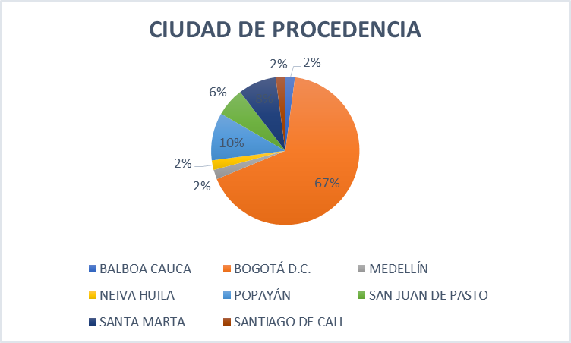
Fuente: de elaboración propia.

Se advierte que la mayoría de solicitudes, se presentaron desde la ciudad de Bogotá, seguida de las ciudades de Popayán y Santa Marta, con un alto margen de diferencia entre la primera y estas.

  - Variables comportamentales (niveles de uso)

Gráfico 27. Niveles de uso. Solicitudes de conciliación año 2018 (decimal)
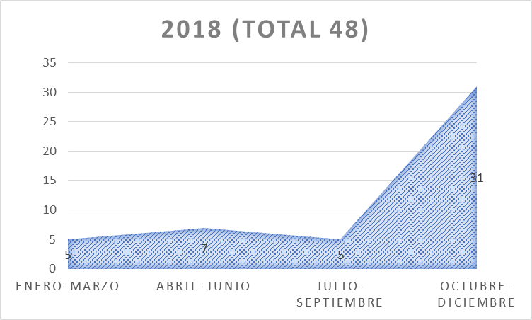
Fuente: de elaboración propia.

Gráfico 28. Niveles de uso. Solicitudes de conciliación año 2018 (porcentual)
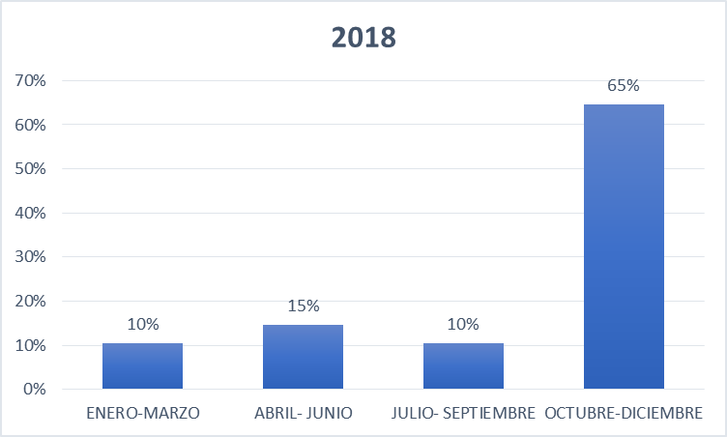
Fuente: de elaboración propia.

En esta variable se puede vislumbrar que también con una alta mayoría, donde más se presentaron solicitudes de conciliación, fue en último trimestre del año.

  - Variable Organizacional y demográfica
Los órganos y/o sectores de donde más provinieron solicitudes de conciliación, fueron los siguientes:
Gráfico 29. Solicitantes de conciliación año 2018 (porcentual)

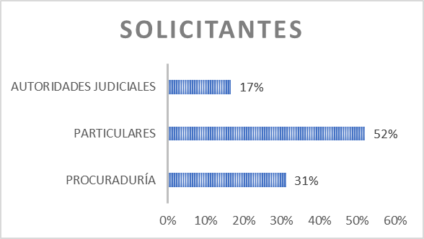
Fuente: de elaboración propia.

Gráfico 29. Solicitantes de conciliación año 2018 (decimal)

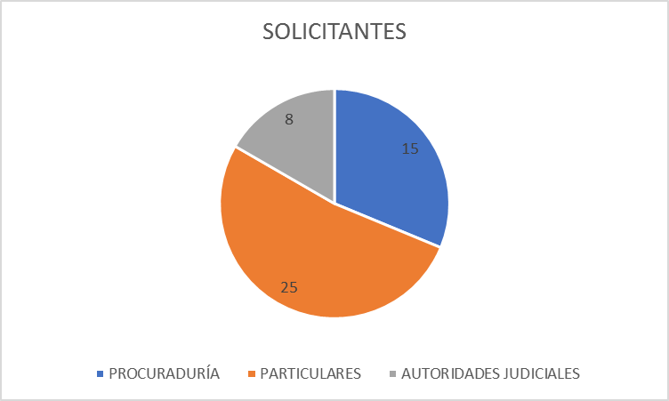
Se puede observar que en la mayoría de los casos, fueron los particulares quienes presentaron las solicitudes de conciliación ante Mindeporte, seguidos de la Procuraduría General de la Nación (en casi su totalidad, delegadas en asuntos administrativos), y Autoridades judiciales. Las solicitudes se presentan previo a la interposición de demandas de nulidad y restablecimiento del derecho y laborales.

  - Identificación de Ciudadanos
Los particulares residentes de la ciudad de Bogotá son quienes más requieren a Mindeporte para resolver conflictos, quienes en mayor parte, elevan las solicitudes en el último trimestre del año, con el objeto de presentar las acciones correspondientes a sus pretensiones, el año siguiente.

CONCLUSIONES

A partir del ejercicio efectuado, se generaron las siguientes conclusiones:
- Observando los resultados atinentes a los derechos de petición, se puede deducir que las sanciones a los ciudadanos quienes violaron la Ley Nacional del Deporte se están haciendo efectivas por parte de Mindeporte; lo que en consecuencia, ayuda a que se reduzcan en mayor medida las conductas de este tipo.

- En general, las tutelas presentadas por los ciudadanos, hacen referencia a derechos de tipo laboral, teniendo en cuenta que en primer lugar, se encuentran las interpuestas con ocasión a la Convocatoria 434 de 2016 (derechos de carrera administrativa- laboral administrativo) y en segundo lugar, se encuentran solicitudes laborales ordinarias.

- Los atletas de rendimiento, alto rendimiento y talento así como los niños entre 7-18 años, son los mayores beneficiarios de los programas establecidos en el Ministerio del Deporte, dada la alta cantidad de consultas efectuadas por las Direcciones y GIT a la Oficina Asesora Jurídica y actos administrativos que se tramitan a favor de la mencionada población.

- El hecho de que los particulares sean quienes más presentan solicitudes de conciliación con el Mindeporte, denota confianza en la posibilidad de solucionar conflictos de manera directa con la entidad, lo que en consecuencia acerca más a los usuarios con la administración.

Recuperado de: https://www.coldeportes.gov.co/coldeportes/quienes_somos/dependencias/oficina_juridica
Corte Constitucional de Colombia (25 de octubre de 2000) Sentencia C-1436/00. MP: Alberto Beltrán Sierra
Recuperado de: https://www.coldeportes.gov.co/recursos_user/2017_Doc/Rendicion_de_cuentas/Informes_gestion_por_areas/Programas-y-Proyectos.pdf
Recuperado de: https://www.coldeportes.gov.co/recursos_user/2017_Doc/Rendicion_de_cuentas/Informes_gestion_por_areas/SUPERATE.pdf
Recuperado de: https://www.coldeportes.gov.co/coldeportes/quienes_somos/dependencias/direccion_posicionamiento_liderazgo_62326

